INFORME DE FISCALIZACIÓN AMBIENTAL

PROGRAMA DE CUMPLIMIENTO

AUTÓDROMO CODEGUA

DFZ-2015-670-VI-PC-IA

 | Nombre | Firma
Aprobado | Claudia Pastore H.
Elaborado | Karina Olivares M.

Tabla de Contenidos
Tabla de Contenidos 2
1. RESUMEN. 3
2. IDENTIFICACIÓN DEL PROYECTO, ACTIVIDAD O FUENTE FISCALIZADA 4
3. INSTRUMENTOS DE GESTIÓN AMBIENTAL QUE REGULAN A LA ACTIVIDAD FISCALIZADA. 7
4. DOCUMENTACIÓN REVISADA 7
5. EVALUACIÓN DEL PLAN DE ACCIONES Y METAS CONTENIDO EN EL PROGRAMA DE CUMPLIMIENTO 8
6. CONCLUSIONES. 11
7. ANEXOS 11

RESUMEN.

El presente documento da cuenta de la revisión de la información presentada por el titular, en el marco del programa de cumplimiento aprobado a través de la Res. Ex. N°7/ROL N° D-027-2014, del 7 de mayo 2015, presentado por Inversiones Estancilla S.A. en representación de la Unidad Fiscalizable Autódromo de Codegua.

El objetivo general del Programa de Cumplimiento consiste en materializar el cumplimiento de las condiciones y medidas establecidas en Resolución de Calificación Ambiental N° 86/2012 que aprueba el proyecto “Equipamiento deportivo autódromo de Codegua”.

Los objetivos específicos del programa consisten en: ingreso al SEIA de un proyecto en donde se evalúe la extracción de áridos, aumento de metros cuadrados de pista de carreras, nuevo sistema de reducción de emisiones sonoras y afectación del cauce del estero de Codegua. Cumplimiento de horarios de carreras establecidos en la RCA 86/2012 , aprobación de Plan por parte de CONAF VI región, establecer medidas mitigatorias para disminuir los niveles de presión sonora, y no programar eventos de pruebas deportivas en períodos donde no pueda operar el proyecto.

El presente informe da cuenta del estado de cumplimiento para 8 de los 10 cargos levantados por la Superintendencia del Medio Ambiente.

Entre los principales hechos constatados es posible establecer que de las 8 medidas contempladas en el Programa de Cumplimiento, 7 no fueron cumplidas en los términos establecidos.

IDENTIFICACIÓN DEL PROYECTO, ACTIVIDAD O FUENTE FISCALIZADA

Antecedentes Generales

Identificación de la actividad, proyecto o fuente fiscalizada: autódromo Codegua

Región: Lib. Gral. Bernardo O’Higgins | Ubicación de la actividad, proyecto o fuente fiscalizada:  Reserva Cora parcela 2 La Candelaria, Codegua
Provincia: Cachapoal

Comuna: Codegua
Titular de la actividad, proyecto o fuente fiscalizada: Inversiones La Estancilla S.A. | RUT o RUN: 76.076.826-k
Domicilio Titular: Bueras 359 oficina 608, Rancagua. | Correo electrónico: Juan.enrique.fajardo@gmail.com
Domicilio Titular: Bueras 359 oficina 608, Rancagua. | Teléfono: (56)722250816
Identificación del Representante Legal: Pedro Ortiz Cuevas | RUT o RUN: 6.526.903-1
Domicilio Representante Legal: Bueras 359 oficina 608, Rancagua. | Correo electrónico: pmoc@terra.cl
 | Teléfono: (56)722530632
Fase de la actividad, proyecto o fuente fiscalizada: Operación

Ubicación

Figura 1. Mapa de Ubicación Local (Fuente: Google Earth, 2015:).

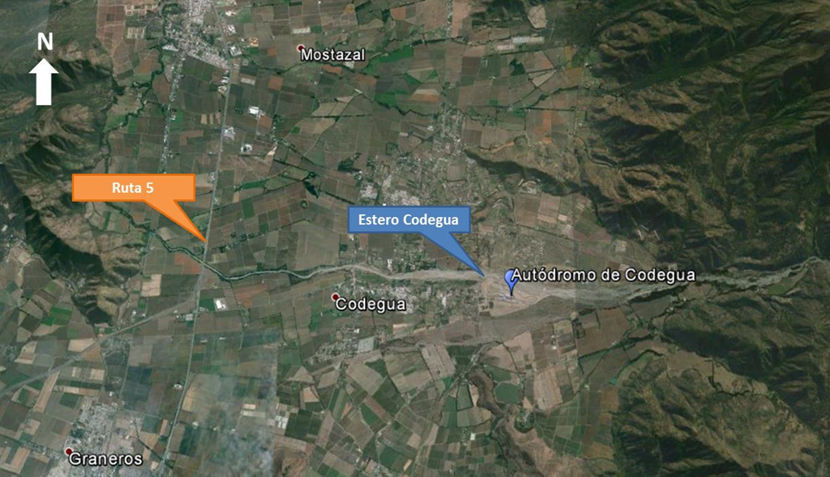
Figura 2. Mapa de Ubicación Local y layout de proyecto. (Fuente: Google Earth, 2015)
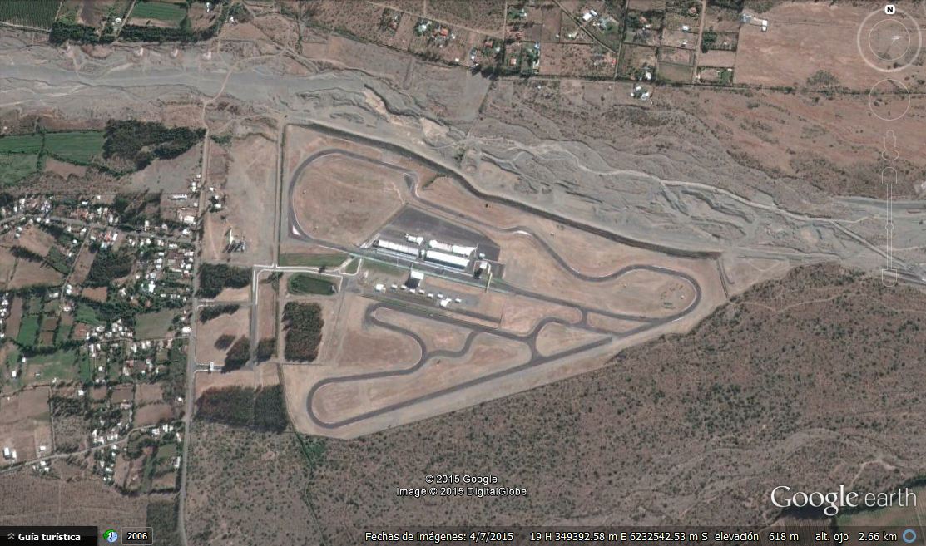
Estero Codegua
Sector pits y torre de control
Boulevard
Estacionamientos

Coordenadas UTM de Referencia
Datum: WGS84 | Huso: 19 | UTM N: 6.232.591 m. | UTM E: 349.429 m.
Ruta de Acceso : el acceso se realiza por el enlace entre la Ruta 5 sur y la Ruta H-17 haca el oriente hasta el Km 3,4 para luego empalmar con la ruta H-15. A través de esta última ruta se debe virar y transitar hasta el Km 4,8 lugar de enlace con la Ruta H-177. Desde este último punto se debe virar hacia el oriente recorriendo unos 2,8 Km hasta el área del proyecto.

Descripción del Programa de Cumplimiento

Consiste en dar cumplimiento condiciones y medidas establecidas en el programa de cumplimiento de Autódromo de Codegua, aprobado por Resolución exenta. N° 7/Rol N° D27-2014 del 7 de mayo 2015.
Fase en que se encuentra la actividad: Operación

INSTRUMENTOS DE GESTIÓN AMBIENTAL QUE REGULAN A LA ACTIVIDAD FISCALIZADA.

Identificación de Instrumentos de Gestión Ambiental que regulan la actividad, proyecto o fuente fiscalizada.

ID | Tipo de Instrumento | N° | Fecha | Comisión / Institución | Nombre de la actividad, proyecto o fuente fiscalizada | Comentarios
1 | RCA | 86 | 2012 | SEA, Región del Libertador General Bernardo O’Higgins | Califica Ambientalmente favorable la Declaración de Impacto Ambiental (DIA) del proyecto “Equipamiento deportivo Autódromo Codegua”. | ---

Documentación Revisada
Nombre del informe(es) revisado (s) | Objetivo del programa de cumplimiento asociado | Fecha de recepción documento | Periodo que reporta |  | Observación
Nombre del informe(es) revisado (s) | Objetivo del programa de cumplimiento asociado | Fecha de recepción documento | Desde | Hasta | Observación
Memorandum D.S.C N° 286/2015 |  | 7-07-2015 | - | - | Copia de denuncia presentada por Inversiones La Estancilla S.A., el día 10 de junio 2015.  Copia de denuncia presentada por Junta de vecinos N° 199 Reserva La Candelaria, el día 9 de junio 2015
Memorandum D.S.C N° 382/2015 |  | 27-08-2015 | - | - | Copia de denuncia presentada por Junta de vecinos N° 199 Reserva La Candelaria, el día 19 de agosto 2015
Segundo informe de cumplimiento | -Ingreso al SEIA  - cumplimiento de horario de carreras de acuerdo a RCA  -Medidas mitigatoriasde niveles de presión sonora  -informe de ruido | 10-08-2015 | - | - | -
Carta presentada por Junta de vecinos N° 199 Reserva La Candelaria del 23 de septiembre 2015 | - | 28-09-2015 | - | - | Denuncia
Carta Inversiones La Estancilla S.A | Programación de carreras año 2015 | 1-10-2015 | - | - | Solicitado al titular mediante Ordinario N° 1671 del 2015

EVALUACIÓN DEL PLAN DE ACCIONES Y METAS CONTENIDO EN EL PROGRAMA DE CUMPLIMIENTO

Descripción de la medida asociada.

Objetivo Específico N° 1, 2, 3: Someter al Sistema de Evaluación de Impacto Ambiental (“SEIA”) las modificaciones al proyecto “Equipamiento deportivo Autódromo Codegua”, calificada mediante Resolución Exentra N° 86/2012, de la Servicio de Evaluación Ambiental, Región del Libertador General Bernardo O’Higgins y obtener una Resolución de Calificación Ambiental favorable.

Medidas | Acción | Plazo de ejecución | Medios de verificación | Estado de la Verificación
Ingreso al SEIA mediante una DIA que incluya la evaluación y calificación ambiental acerca de la extracción de áridos, aumento de metros cuadrados de pista de carreras, nuevo sistema de reducción de emisiones sonoras, afectación al cauce del Estero Codegua | Ingreso de la DIA a tramitación ambiental del SEIA. | Agosto 2015 | Copia Ingreso de la DIA a tramitación ambiental al SEIA dentro del plazo.  Entrega de informes trimestrales a SMA respecto del estado de avance de tramitación de la DIA. | De acuerdo a la información existente en el expediente electrónico del SEIA, el titular Inversiones Estancilla S.A. presentó a tramitación la DIA “Equipamiento Deportivo Autódromo Codegüa, Fase 2” con fecha 28 de agosto 2015 y con fecha 3 de septiembre 2015, el SEA de la Región del Libertador General Bernardo O’Higgins mediante la Resolución de inadmisibilidad 171/2015 (anexo 1), no admitió a tramitación el proyecto por no cumplir con el artículo 19 literal c) y artículo 28 literal c) del Reglamento del SEIA.

Objetivo Específico N° 5: Cumplimiento dehorario de carreras establecido en la Resolución de Calificación Ambiental 86/2012.

Medidas | Acción | Plazo de ejecución | Medios de verificación | Estado de la Verificación
Cumplir considerando 3.7.3.2 de la RCA 86/2012 | Programar carreras solamente según horarios establecidos en la RCA. | Fecha de cada evento deportivo programado hasta abril 2016 | Informe de cumplimiento a SMA trimestral de eventos deportivos efectuados.  Informe a SMA acerca de cumplimiento de operación del Autódromo en horarios acordados hasta abril 2016 | Con fecha 10 de agosto 2015 el Sr. Pedro Ortiz Cuevas, representante legal de Inversiones Estancilla S.A., hace envío de carta en la cual adjunta el segundo informe asociado al Programa de Cumplimiento. En este se incluye un Calendario de Carreras desde junio a diciembre 2015, actualizado según lo indicado por el titular al 5 de agosto 2015 (anexo 2). En este calendario se aprecia que las carreras están programadas los días vienes, sábado y domingo, sin indicar los horarios.  En forma posterior, con fecha 24 septiembre 2015, se solicita al titular mediante Ord. N° 1671 (anexo 3) el programa de carreras desde junio a la fecha, incluyendo horarios detallados de éstas y de entrenamientos y el programa de carreras futuras. Al respecto, el titular con fecha 1 octubre 2015, hace entrega de carta en la cual se adjunta Calendario de carreras 2015 sin horarios, e indicando que éste programa ya había sido enviado en agosto (anexo 4).  Sin embargo, el segundo calendario entregado, cuenta con carreras programadas días martes, miércoles, jueves, viernes, sábado y domingos, el cual difiere al presentado en el mes de agosto.  La RCA 86/2012, en el considerando 3.7.3.2, señala que los horarios y días permitidos son:  - Viernes de 14 a 18 horas  -Sábados y domingos de 9 a 15 horas

Objetivo Específico N°6 : Cumplimiento dePlan de Corrección código AL-IBN-7.5-R1

Medidas | Acción | Plazo de ejecución | Medios de verificación | Estado de la Verificación
Cumplimiento del Plan de Corrección aprobado por CONAF, código AL-IBN-7.5-R1, aprobado en Octubre 2010 y acompañado en Adenda II proceso de evaluación RCA N° 86/12 | 100% meta obtenida una vez presentado oportunamente | 50% de cumplimiento del Plan a julio 2015  100% de cumplimiento del plan a Noviembre 2015 | Envío de informes trimestrales a SMA indicando estado de avance del programa de cumplimiento  Se acompaña copia del escrito con cargo de ingreso a CONAF dentro de 3 días de presentado | Titular en informe de cumplimiento presentado con fecha 10 de agosto 2015, indica, que ingresó una carta de pertinencia de ingreso al SEA, donde se señala que se requiere modificar el área de reforestación comprometida en el Plan de Manejo ya aprobado por CONAF.  Titular presenta copia de carta de pertinencia ingreso al SEA (anexo 5) y comprobante de ingreso de Plan de manejo de corta y reforestación de bosques nativos para ejecutar obras civiles en la CONAF de la región de O’Higgins con fecha 3 de agosto 2015, solicitud N° 06/CA-29 (anexo 6), cumpliendo con el plazo presentado en el Programa de Cumplimiento

Objetivo Específico N° 7:. Aprobación de Plan por parte de CONAF VI Región

Medidas | Acción | Plazo de ejecución | Medios de verificación | Estado de la Verificación
Presentación ante CONAF VI Región de plan de trabajo por dichas formaciones vegetales | 100% meta obtenida una vez presentada oportunamente | Julio 2015 | Se acompaña copia del escrito con cargo de ingreso a CONAF dentro de 3 días de presentado | Titular presenta comprobante de ingreso de Plan de manejo de corta y reforestación de bosques nativos para ejecutar obras civiles en la CONAF de la región de O’Higgins con fecha 3 de agosto 2015, solicitud N° 06/CA-28 (anexo 7).  Por otro lado el titular en informe de cumplimiento presentado con fecha 10 de agosto 2015, indica que incorporará el Plan de Trabajo por dichas formaciones vegetales, en la DIA que ingresó a evaluación al SEIA en agosto 2015, la cual no fue admitida a tramitación según se indicó más arriba. Por lo que en estos momentos el Plan de trabajo no está siendo evaluado en el SEIA, no queda claro si sectorialmente el titular sigue adelante con la presentación.

Objetivo Específico N° 8: Establecer medidas mitigatorias para disminuir los niveles de presión sonora
Medidas | Acción | Plazo de ejecución | Medios de verificación | Estado de la Verificación
Dar cumplimiento cabal D.S 38/2011 del MMA, durante todo el programa de cumplimiento. | 100% de emisiones de ruido cumpliendo con el D.S 38/2011 del MMA, durante todo el programa de cumplimiento hasta Abril 2016 | Hasta Abril 2016 | Envío a SMA de informes trimestrales que den cuenta de los días de los eventos deportivos con sus respectivas emisiones sonoras  Informe final a SMA con el registro de mediciones durante todo el programa de cumplimiento | Con fecha 9 de junio 2015, la Junta de Vecinos N° 199 Reserva La Candelaria, presentó carta denuncia (anexo 8) en la cual señala que con fechas sábado 6 y domingo 7 de junio se realizó la Segunda Fecha del campeonato Chileno de Velocidad (CVV), donde los valores de medición del D.S 38/2011 entregados por el sistema de monitoreo implementado por el titular del proyecto han superado los niveles máximos permitidos. Adicionalmente, con fecha 10 de junio 2015, el titular del proyecto, Inversiones La Estancilla S.A., presentó una autodenuncia (anexo 9) indicando que para el día 7 de junio 2015, se realizaron las competencias de motociclismo según calendario 2015 y dentro de las series sport 600, superbike, se registraron valores de 5 dBA sobre valor control.  Con fecha 19 de agosto La Junta de Vecinos N° 199 Reserva La Candelaria, presentó una segunda carta denuncia (anexo 10) en la cual señala que para los siguientes eventos deportivos realizados, en todos se superan los límites de presión sonora  - Turismo producción 1.6, 3° fecha 13 de junio  - Campeonato Histórico de velocidad Four B 20 de junio  - Turismo producción 1.6 4° fecha 25 julio  - Campeonato Histórico de velocidad Four B 15 de agosto  Toda la información es obtenida del sistema de monitoreo implementado por el titular del proyecto.  Según los denunciantes, para el evento realizado con fecha 25 julio, sólo hay data disponible para una carrera debido a que falló del sistema de monitoreo, la cual indica superación de norma.  En informe de Titular ingresado con fecha 10 de junio 2015, la información entregada es consistente con lo informado y entregado por los denunciantes hasta el evento deportivo del 25 de julio, aunque es importante señalar que en éste informe, el titular no da razones respecto de las mediciones no realizadas o que marcan 0 en las planillas entregadas.  Con fecha 23 de septiembre, La Junta de Vecinos N° 199 Reserva La Candelaria, presentó carta denuncia (anexo 11) en la cual señala que en el evento deportivo Campeonato Chileno de Velocidad para motos, realizado los días 19 y 20 de septiembre, se superó la norma de emisión de ruido.  Toda la información del sistema de monitoreo de ruido se encuentra en la dirección electrónica http://aic.eruido.org
Exigencia de silenciadores en los vehículos en competición, con características técnicas anexo “A”, necesarias para cumplimiento cabal D.S 38/2011 del MMA, durante todo el programa de cumplimiento | 100% de vehículos en competición con silenciadores, durante todo el programa de cumplimiento hasta abril 2016 | Inmediato | Envío a SMA de informes trimestrales que den cuenta del cumplimiento de la medida.  Infrome final a SMA que dé cuenta del cumplimiento de la medida durante todo el programa de dicho cumplimiento. | En informe de Titular ingresado con fecha 10 de junio 2015, el titular presenta, registro de certificados de silenciadores para automóviles.
Implementación de cámara de medición de ruidos para cada automóvil o motocicleta de competencia, previo a la realización de cada competencia, con características técnicas anexo “B”, necesarias para cumplimiento cabal DS 38/2011 del MMA, durante todo el programa de cumplimiento. | Implementar cámara de medición de ruidos, durante todo el programa de cumplimiento hasta abril 2016 | Inmediato | Envío a SMA de infromes trimestrales que den cuenta del resultado de la operación de la cámara de ruidos, durante todo el programa de cumplimiento.  Informe final a SMA que dé cuenta del cumplimiento de la medida durante todo el programa de dicho cumplimiento. | En informe ingresado con fecha 10 de junio 2015, el titular entrega los resultados de mediciones en cabina para las competencias de las fechas 7-13 y 20 de junio, 25 de julio. Adicionalmente entrega fotos de la cabina así como el procedimiento de medición.
Implementación de sistema de monitoreo en punto de recepción o cual represente al receptor, que permita medir nivel de emisiones sonoras, con características técnicas anexo “C”, durante la realización de eventos deportivos. | Implementar sistema de monitoreo en punto de recepción o cual represente al receptor, que permita medir nivel de emisiones sonoras durante todo el programa de cumplimiento abril 2016 | Inmediato | Envío a SMA de informes trimestrales que den cuenta del cumplimiento de la medida.  Informe final a SMA que dé cuenta del cumplimiento de la medida durante todo el programa de dicho cumplimiento. | En informe ingresado con fecha 10 de junio 2015, el titular presenta antecdentes que acreditan la implementación de sistema de monitoreo de emisiones sonoras.

Objetivo Específico N° 10: Descargos respecto a realización de eventos automovilísticos 6 y 7 de Diciembre con medida de clausura temporal

Medidas | Acción | Plazo de ejecución | Medios de verificación | Estado de la Verificación
No programar eventos de pruebas deportivas en períodos donde no pueda operar el proyecto. | 100% de los eventos deportivos efectuados en período de autorización de funcionamiento del autódromo. | Inmediatamente presentado el Plan de cumplimiento a la SMA, como fecha de inicio | Envío de un informe a SMA que dé cuenta del cumplimiento de la medida durante todo el programa de dicho cumplimiento. | Con fecha 10 de agosto 2015 el Sr. Pedro Ortiz Cuevas, representante legal de Inversiones Estancilla S.A., hace envío de carta en la cual se adjunta el segundo informe de cumplimiento. En este se incluye un Calendario de Carreras desde junio a diciembre 2015., actualizado según lo indicado por el titular al 5 de agosto 2015 (anexo 2). En este calendario se aprecia que las carreras están programadas los días vienes, sábado y domingo, sin indicar los horarios.  En forma posterior, con fecha 24 septiembre 2015, se le solicita al titular mediante Ord. N° 1671 el programa de carreras desde junio a la fecha, incluyendo horarios detallados de éstas y de entrenamientos y el programa de carreras futuras. Al respecto, el titular con fecha 1 octubre 2015, hace entrega de carta en la cual se adjunta Calendario de carreras 2015 sin horarios, e indicando que éste programa ya había sido enviado en agosto.  El segundo calendario entregado, cuenta con carreras programadas días martes, miércoles, jueves, viernes, sábado y domingos, el cual además difiere al presentado en el mes de agosto.  A raíz de esto se revisó la información pública del titular en las redes sociales, en donde se aprecia que el día miércoles 7 de octubre, efectivamente se realizó un evento deportivo.  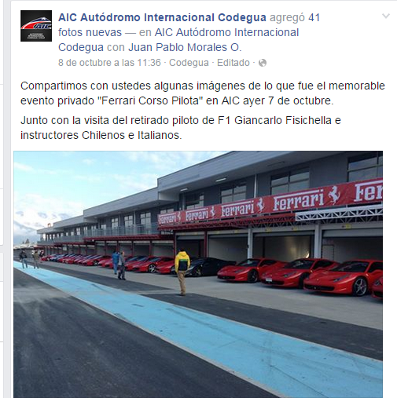

CONCLUSIONES.

La actividad de exámen de información realizada, consideró la verificación de las medidas establecidas en los objetivos 1, 2, 3, 5, 6,7, 8 y10 asociados al Programa de Cumplimiento de Equipamiento Deportivo Autódromo de Codegua.

Del total de medidas verificadas, se identificaron las siguientes que no fueron cumplidas:

N° Objetivo | Medida | Medio de Verificación | Estado | Descripción de la No Conformidad
1,2 y 3 | Ingreso al SEIA mediante una DIA que incluya la evaluación y calificación ambiental acerca de la extracción de áridos, aumento de metros cuadrados de pista de carreras, nuevo sistema de reducción de emisiones sonoras, afectación al cauce del Estero Codegua | Copia Ingreso de la DIA a tramitación ambiental al SEIA dentro del plazo.  Entrega de informes trimestrales a SMA respecto del estado de avance de tramitación de la DIA. | No cumplido | Titular no cuenta con ingreso efectivo en el SEA de DIA a evaluación, debido a que DIA ingresada en el mes de agosto no fue admitida a trámite por no cumplir con el artículo 19 literal c) y artículo 28 literal c) del Reglamento del SEIA.
5 | Cumplir considerando 3.7.3.2 de la RCA 86/2012  Programar carreras solamente según horarios establecidos en la RCA. | Informe de cumplimiento a SMA trimestral de eventos deportivos efectuados. | No cumplido | Titular no informa horarios en los cuales se han programado eventos deportivos que demuestre el cumplimiento de la medida.
7 | Presentación ante CONAF VI Región de plan de trabajo por dichas formaciones vegetales | Se acompaña copia del escrito con cargo de ingreso a CONAF dentro de 3 días de presentado | No cumplido | Titular indica que Plan de Trabajo será incorporado en DIA ingresada al SEIA, la cual no fue admitida a trámite
8 | Dar cumplimiento cabal D.S 38/2011 del MMA, durante todo el programa de cumplimiento. | Envío a SMA de informes trimestrales que den cuenta de los días de los eventos deportivos con sus respectivas emisiones sonoras | No cumplido | Titular no cumple cabalmente con D.S 38/2011 durante la plaicación del programa de cumplimiento
10 | No programar eventos de pruebas deportivas en períodos donde no pueda operar el proyecto. | Envío de un informe a SMA que dé cuenta del cumplimiento de la medida durante todo el programa de dicho cumplimiento. | No cumplido | Titular no cumple con programar y efectuar el 100% de los eventos deportivos en períodos de autorización de funcionamiento del autódromo, lo cuales se encuentran especificados en la RCA 86/2012, en el considerando 3.7.3.2, el cual señala que los horarios y días permitidos son: - - Viernes de 14 a 18 horas  -Sábados y domingos de 9 a 15 horas

ANEXOS

N° Anexo | Nombre Anexo
1 | Resolución exenta N° 171/2015
2 | Informe de cumplimiento 10 agosto 2015
3 | ORD N° 1671/2015
4 | Carta recepcionada con fecha 1° de Octubre 2015
5 | Copia consulta de pertinencia
6 | Comprobante de ingreso solicitud N° 06/CA-29
7 | Comprobante de ingreso solicitud N° 06/CA-28
8 | Carta denuncia recepcionada con fecha 9 de junio 2015
9 | Denuncia recepcionada con fecha 10 de junio 2015
10 | Carta denuncia recepcionada con fecha 19 de agosto 2015
11 | Carta denuncia recepcionada con fecha 23 de septiembre 2015

